Отчет о выполненной лабораторной работе
Дейкун Владислав Александрович 5 группа 2 курс
Условие лабораторной работы:
- Написать запросы в СУБД MS SQL Server. Первые 3 запроса из списка можно написать с помощью визуального построителя запросов, приветствуется независимо продублировать (возможно на других данных) и на языке SQL с целью изучения последнего. Остальные запросы написать на языке SQL:
  - многотабличный запрос выборки с сортировкой и отбором данных (INNER JOIN, WHERE, ORDER BY);
  - запрос с применением вычисляемых полей (примечание: не применять агрегатные функции), например, вычислить возраст, полную цену и тому подобное;
  - запрос выборки с внешним объединением двух отношений (LEFT JOIN или RIGHT JOIN);
  - запрос с группировкой, вычислением итогов и отбором данных (GROUP BY, HAVING);
  - запрос на добавление (INSERT INTO);
  - запрос на удаление;
  - запрос на обновление;
  - запрос на создание новой таблицы на основе существующей;
  - запрос на объединение (UNION), где применимо (только в SQL);
  - вложенный запрос на SQL (вложение во фразе WHERE);
  - запрос на создание новой таблицы;
  - запрос на создание индекса;
  - запрос на создание представления, объединяющего данные двух таблиц.
- Изучить SQL на примере созданных запросов.
- По мере необходимости написать и другие запросы, требуемые заданием.
Лабораторная работа была выполнена на основе базы данных, созданной в рамках лабораторной работы №4 – GOLDEN APPLE.
Выполнение:
1 запрос: удаление и создание представления, код ниже.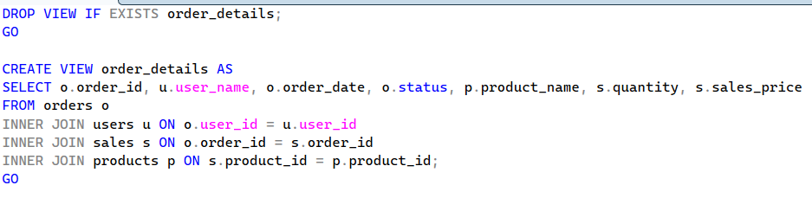
2 запрос: выборка доставленных заказов с суммой >50 код и результат ниже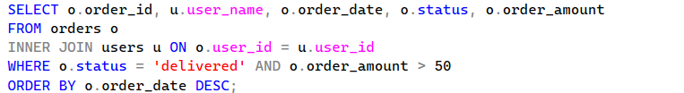 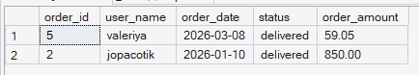
3 запрос: вычисление общей суммы каждой продажи, код и результат ниже.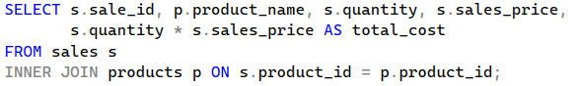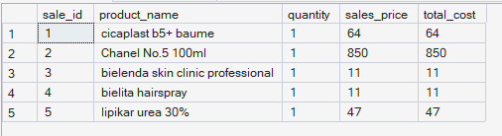
4 запрос: список пользователей с их заказами включая пользователей без заказов код и результат ниже
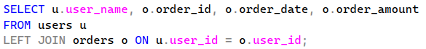
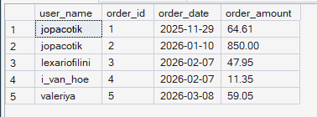
5 запрос: список всех товаров с данными о продажах включая товары которые ниразу не были проданы, код и результат ниже.
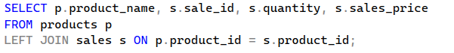
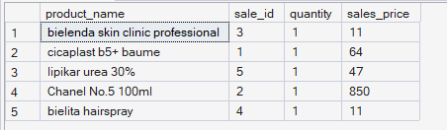

6 запрос: сводка по категориям товаров, общее количество и выручка (>100), код и результат ниже.
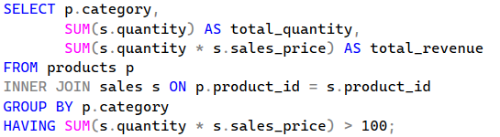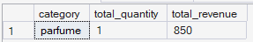
7 запрос: добавление нового пользователя, код ниже
8 запрос: вставка нового заказа, для теста. код ниже
9 запрос: удаление всех заказов первого пользователя, код ниже
10 запрос: удаление всех заказов с суммой 10, код ниже
11 запрос: удаление тестового пользователя, код ниже
12 запрос: обновление статуса заказа под номером 1, код ниже
13 запрос: создание таблицы на основе выборки, код ниже
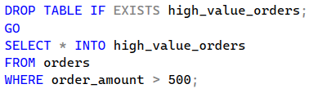
14 запрос: создание единого справочника контрагентов, код и результат ниже
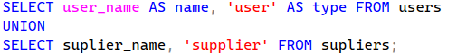
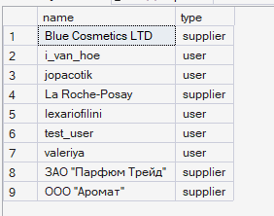

15 запрос: вложенный запрос, выбирающий пользователей с суммой заказов больше средней суммы заказов, код и результат ниже
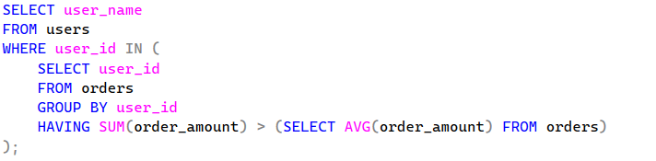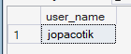
16 запрос создание таблицы, код ниже.
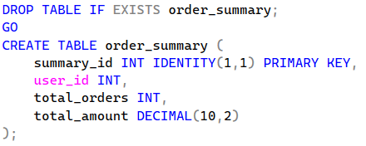
17 запрос: создание индекса
